令和元年10月吉日
関係各位
一般社団法人 佐賀県言語聴覚士会
会長 緒方 和則

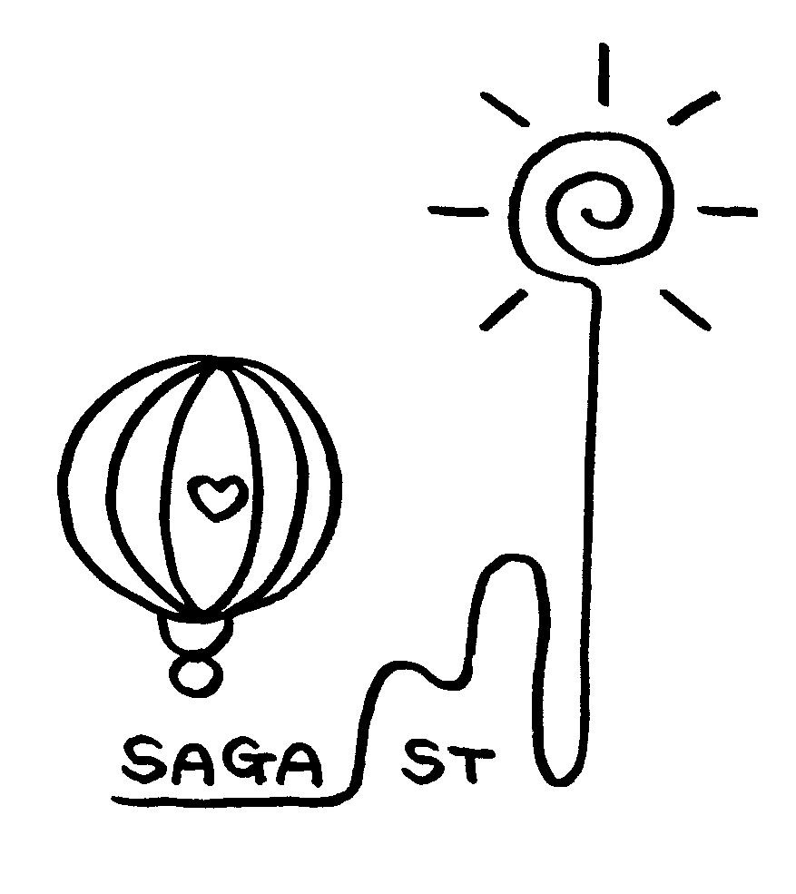
令和元年年度 佐賀県言語聴覚士会主催
専門講座開催のご案内

拝啓

秋冷の候、ますます御健勝のこととお慶び申し上げます。平素は格別のご高配を賜り、厚く御礼申し上げます。
この度佐賀県言語聴覚士会では、聴覚障害の領域でご活躍されている言語聴覚士の斎藤 宏先生を講師にお招きし、下記のとおり専門講座を開催する運びとなりました。多数の皆様のご参加をお待ちしております。
つきましては別紙の申込用紙に必要事項をご記入の上、11月22日（金）までに下記の申込先まで、メールまたはFAX（メール推奨）にてご返信いただきますようよろしくお願いいたします。

敬具
記

日 時：令和元年 12月15日（日） 10：00～12：00 受付9：30～

テ ー マ：「難聴の基礎知識と高齢難聴者への対応」
講 師： 帝京大学医学部附属病院 耳鼻咽喉科 言語室
斎藤 宏先生
場 所：佐賀大学医学部 臨床講堂 佐賀県佐賀市鍋島５－１－１
参 加 費：
他県士会会員 及び 協会会員 2,000円
他県士会会員 及び 協会非会員 4,000円
県士会非会員 及び 協会非会員 6,000円
他職種の方 500円

※尚、参加費につきましては当日受付にて徴収致します。県士会カードなど
確認いただけるものをご用意ください。また、生涯学習受講記録票を
忘れずにお持ちください。
以上
専門講座・学術集会の申込先・および専門講座についてのお問い合わせ先：
祐愛会織田病院 言語聴覚士 中根知子
FAX：0954‐62-4474 E-mail:odariha@yahoo.co.jp

令和元年10月吉日
関係各位
一般社団法人 佐賀県言語聴覚士会
会長 緒方 和則
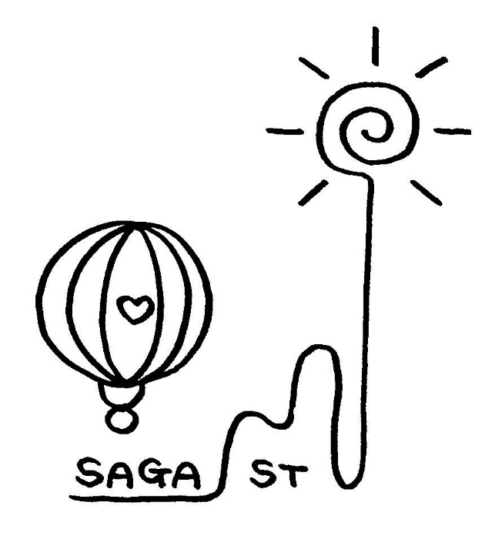
佐賀県言語聴覚士会主催
第21回 学術集会開催のご案内

拝啓
秋冷の候、ますますご健勝のこととお慶び申し上げます。平素は格別のご高配を賜り、厚く御礼申し上げます。
この度、第21回佐賀県言語聴覚士会学術集会の開催を下記日程にて予定しております。多数の皆様のご参加をお待ちしております。
つきましては別紙申込用紙に必要事項をご記入の上、11月22日（金）までに下記申込先まで、メールまたはFAX（メール推奨）にてご返信いただきますようよろしくお願い致します。

敬具

記

開催日時：令和元年 12月15日（日） 13：00～15：00

開催場所：佐賀大学医学部附属病院 臨床講堂 佐賀県佐賀市鍋島5-1-1

参加費 ：佐賀県言語聴覚士会会員以外の方：500円
※尚、参加費につきましては当日受付にて徴収致します。

内 容 ： 発表時間 7分 質疑応答 5分
受付開始 12：30～13：00
開会 13：00～13：05
セッション１ 13：05～13：35 小児部門
休憩 13：35～13：45
セッション２ 13：25～14：15 成人部門①
休憩 14：15～14：20
セッション3 14：20～14：50 成人部門②
閉会 14：50～15：00
以上
学術集会についてのお問い合わせ先：
新武雄病院 言語聴覚士 野口文香
FAX：0954‐23-0208 E-mail：t-reha@shintakeo-hp.or.jp
祐愛会織田病院 言語聴覚士 中根知子 行
佐賀県鹿島市大字高津原4306
FAX：0954‐62-4474 E-mail:odariha@yahoo.co.jp

参加申し込み：締切 令和元年年11月22日（金）
佐賀県言語聴覚士会主催 専門講座・学術集会 参加申込書
お申込日 令和元年 月 日

ご連絡先 | 所 属 |  | 施設名
 |  |  | フリガナ
 |  |  | 申込代表者
 | 連絡先住所 |  | TEL
 |  |  | FAX：E-mail
フリガナ  職種 ： 氏名 |  |  | 協会入会 | 協会番号 |  | 県士会 | 参加○ 不参加×
 |  |  |  |  |  |  | 専門講座 | 学術集会
例  ＳＴ | サガ タロウ  佐賀 太郎 |  | ○ | ＊＊＊＊ |  | 佐賀県 | ○ | ○
登録番号
＊Fax送信後はこの用紙を控えとして保管してください。人数が5名を超える場合はこの用紙を複写してご使用ください。
＊受付手続きが終了しましたら代表者様宛に受理票を送付させていただきますので、ご確認をよろしくお願いいたします。
また、受理票が届かない場合にはお手数ですが、再度ご連絡を頂きますようよろしくお願い致します。

